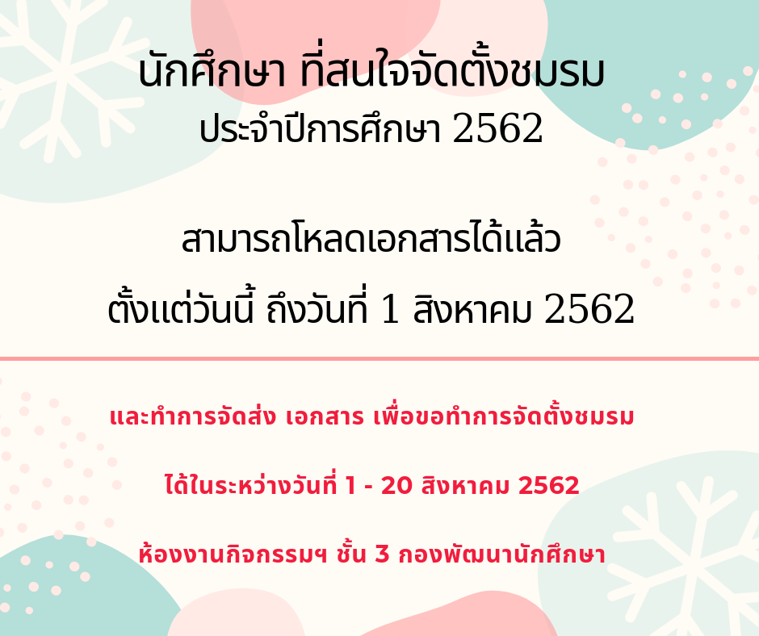
นักศึกษา ที่สนใจในการจัดตั้งชมรมนักศึกษา ประจำปีการศึกษา 2562
สามารถทำการโหลด แบบฟอร์มเอกสารการจัดตั้ง และ หลักเกณฑ์การจัดตั้ง
ได้ตั้งแต่วันนี้ จนถึงวันที่ 1 สิงหาคม 2562
Students interested in establishing a student club
Academic Year 2562
Can load Form, form, documents and establishment rules
From today until 1 August 2019

